包含其他格式

# 人工智能与机器学习

## 概述

人工智能（AI）和机器学习（ML）是当今科技领域最热门的话题之一。AI是指计算机系统能够执行通常需要人类智能的任务，如视觉识别、语音识别和决策制定。ML是AI的一个子集，专注于开发能够从数据中学习的算法。

## 关键技术

### 深度学习

深度学习是ML的一个分支，使用多层神经网络来模拟人脑的工作方式。它在图像和语音识别等领域取得了显著的成功。

### 强化学习

强化学习是一种通过试错来学习的ML方法。它通常用于游戏和机器人控制等领域。

## 应用

### 医疗保健

AI和ML在医疗保健领域有广泛的应用，包括疾病诊断、药物发现和个性化治疗。

### 金融

在金融领域，AI和ML用于风险管理、欺诈检测和投资策略优化。

## 挑战

### 数据隐私

随着AI和ML的发展，数据隐私成为一个重要问题。如何在利用数据的同时保护个人隐私是一个亟待解决的挑战。

### 伦理问题

AI和ML的决策过程往往不透明，这引发了关于算法偏见和伦理责任的讨论。

## 未来展望

AI和ML的未来充满希望，但也伴随着挑战。随着技术的进步，我们有望看到更多创新应用的出现，但同时也需要解决随之而来的伦理和社会问题。

## 概述

HTML页面（无论是独立页面还是网站的一部分）可以自动包含指向文档前言中指定的其他格式的链接。例如，以下文档前言：

title: 示例页面  
author: 诺拉·琼斯  
date: 最后修改时间  
toc: true  
format:   
 html: 默认  
 ipynb: 默认

生成的HTML页面会在目录下方的右侧边距中包含一个指向额外笔记本格式的链接：

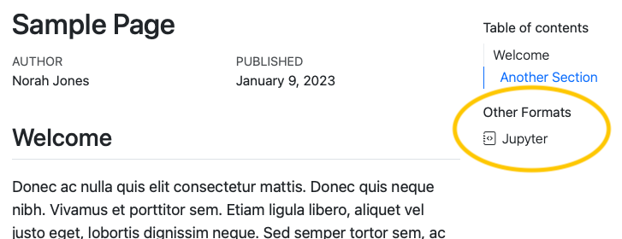

如果页面启用了目录，额外的格式将自动放置在目录中作为一个新部分。如果没有显示目录，额外的格式将显示在文档顶部的右侧边距中。

默认情况下会显示指向额外格式的链接，但你可以通过format-links YAML选项控制它们是否显示，甚至可以指定具体包含哪些格式。

|  |
| --- |
| 在独立HTML文档中渲染所有格式 |
| 如果文档不是Quarto网站的一部分，RStudio和VS Code中的渲染按钮不会自动渲染所有格式。要渲染所有格式，请在命令行中使用quarto render：  quarto render multi-format.qmd |

## 渲染具有相同扩展名的格式

如果你的格式共享一个文件扩展名，例如HTML页面和Revealjs演示文稿都使用.html，它们的输出将相互覆盖。要包含具有相同扩展名的格式，请使用output-file来区分它们。例如，要包含一个指向RevealJS演示文稿的链接，请提供一个不同的output-file：

title: 示例页面  
format:   
 html: 默认  
 revealjs:   
 output-file: document-revealjs.html

## 指定要链接的格式

你可以通过为format-links提供一个列表作为值，明确列出要在**其他格式**部分中包含的格式。例如，此文档前言将仅包含指向Jupyter笔记本格式的链接，不包括PDF格式：

title: 示例页面  
author: 诺拉·琼斯  
date: 最后修改时间  
toc: true  
format:   
 html: 默认  
 ipynb: 默认  
 pdf: 默认  
format-links: [ipynb]

你还可以通过传递一个带有键的对象来自定义链接：

* format，要链接的格式
* text，链接显示的文本
* icon，[Bootstrap图标](https://icons.getbootstrap.com)的名称

例如，这里一个指向typst格式的链接显示为文本“PDF”，并带有PDF文件图标：

title: 示例页面  
author: 诺拉·琼斯  
date: 最后修改时间  
toc: true  
format:   
 html: 默认  
 typst: 默认  
format-links:  
 - html  
 - format: typst  
 text: PDF  
 icon: file-pdf

你还可以使用与[代码链接和其他链接](html-basics.html#code-links-and-other-links)相同的选项提供format-links项目。例如，你可以添加一个指向外部URL的链接，而不是另一种格式：

format-links:  
 - text: 其他链接  
 href: https://quarto.org/  
 icon: hand-thumbs-up

## 隐藏所有链接

要完全阻止格式链接显示，请在文档前言中指定format-links: false。例如，此前言将不显示**其他格式**链接：

title: 示例页面  
author: 诺拉·琼斯  
date: 最后修改时间  
toc: true  
format:   
 html: 默认  
 ipynb: 默认  
format-links: false

## 在项目级别控制格式

在Quarto项目中，要控制特定文件夹的格式及其行为，请在_metadata.yml文件中提供format和format-links选项。同样，你可以通过在_quarto.yml项目文件中包含这些选项来为整个项目指定这些选项。有关更多详细信息，请参见[目录元数据](../../docs/projects/quarto-projects.qmd#directory-metadata)或[项目元数据](../../docs/projects/quarto-projects.qmd#project-metadata)。

format选项不像所有其他[元数据](../../docs/projects/quarto-projects.qmd#metadata-merging)那样合并_quarto.yml、_metadata.yml和文档YAML。如果你在项目或目录级别指定了一些格式，你还需要在文档YAML中明确列出它们。例如，假设你在项目级别设置了HTML选项：

format:  
 html:  
 toc: true

为了获得一个包含指向PDF格式链接的HTML文档，你需要在YAML头中列出这两种格式：

格式:   
 html: 默认  
 pdf: 默认